Misie
- Oglądamy filmik z piosenką: https://www.youtube.com/watch?v=x23rTDl4AMs
- Pytamy: „How are you today?”,dziecko odpowiada stosując wybrany zwrot z powyższej piosenki. (good, great, wonderful, tired, hungry, not so good) Następnie dziecko pyta dorosłego.
- Powtarzamy piosenkę: https://www.youtube.com/watch?v=GzrjwOQpAl0
- Powtarzamy nazwy miejsc. Przeglądamy obrazki, nazywając je.
town (miasto), cinema (kino), museum (muzeum), shopping centre (centrum handlowe), swimming pool (basen), toy shop (sklep z zabawkami), zoo (zoo) (obrazki poniżej)
- Wybieramy miejsce i proponujemy dziecku odwiedzenie ich. „Do you want to go to the (zoo)?” Dziecko odpowiada: „Yes, please. / No thanks.” Tak pytamy o każde miejsc z obrazków, a dziecko odpwiada.
- Oglądamy piosenkę „Let’s go to the zoo” https://www.youtube.com/watch?v=OwRmivbNgQk. Staramy się naśladować czynności przedstawiane przez zwierzęta z piosenki.
(elephants- stomp, kangaroos- jump, monkeys- swing, penguins- waddle, snake- slither, polar bear- swim, animals- dance)
- Gra ruletka. https://wordwall.net/pl/resource/2212058/town
- Prosimy dziecko o narysowanie i nazwanie swojego ulubionego miejsca.

TOWN
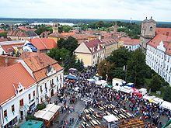

CINEMA

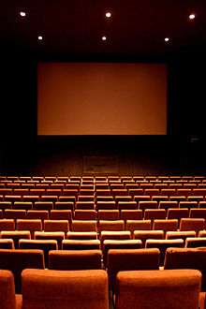

MUSEM
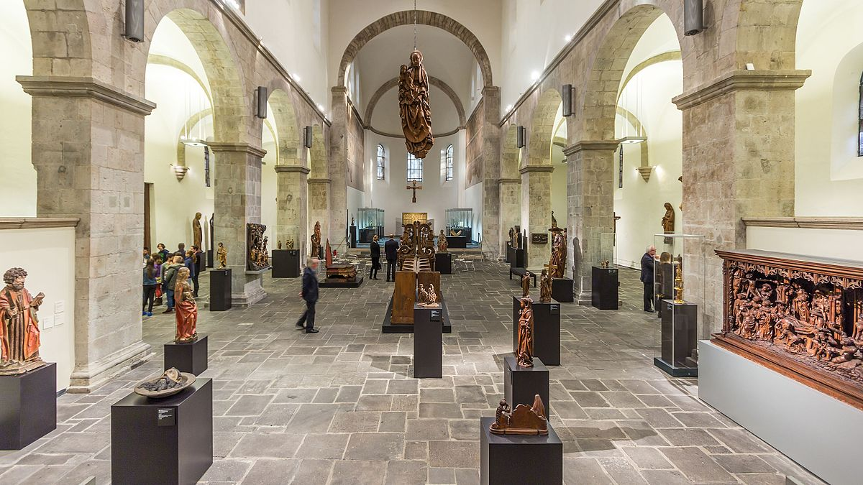

SHOPPING CENTRE

SWIMMING POOL
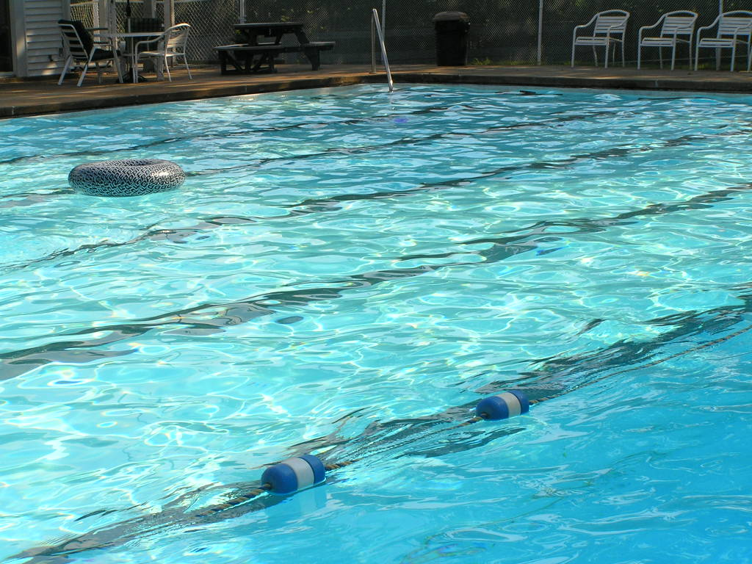

TOY SHOP
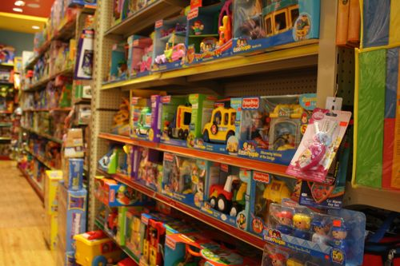

ZOO
